**device-mvc（html）部署文档**

# device-mvc:

**目录：WEB-INF\classes:**

logback.xml：

**日志记录文件配置：**

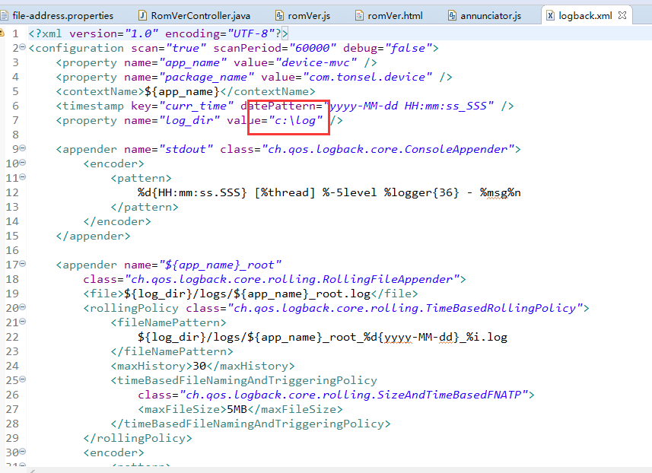

file-address.properties

**文件地址相关配置：**

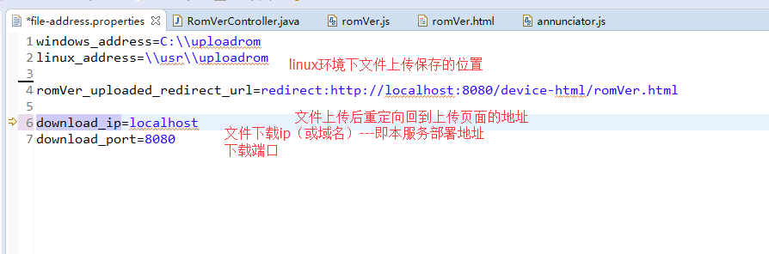

tonsel-device-jdbc.properties

**ts_device数据库JDBC连接配置：**

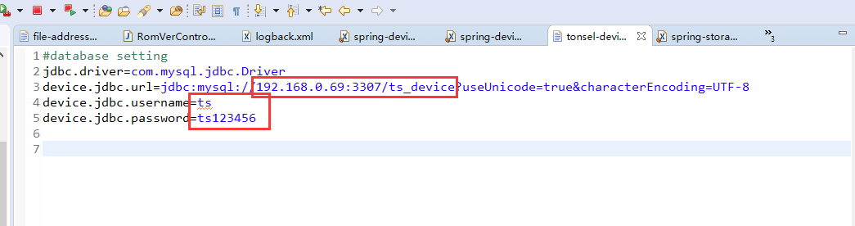

web.xml:（目录：WEB-INF/ web.xml）

**sso-server服务地址配置：**

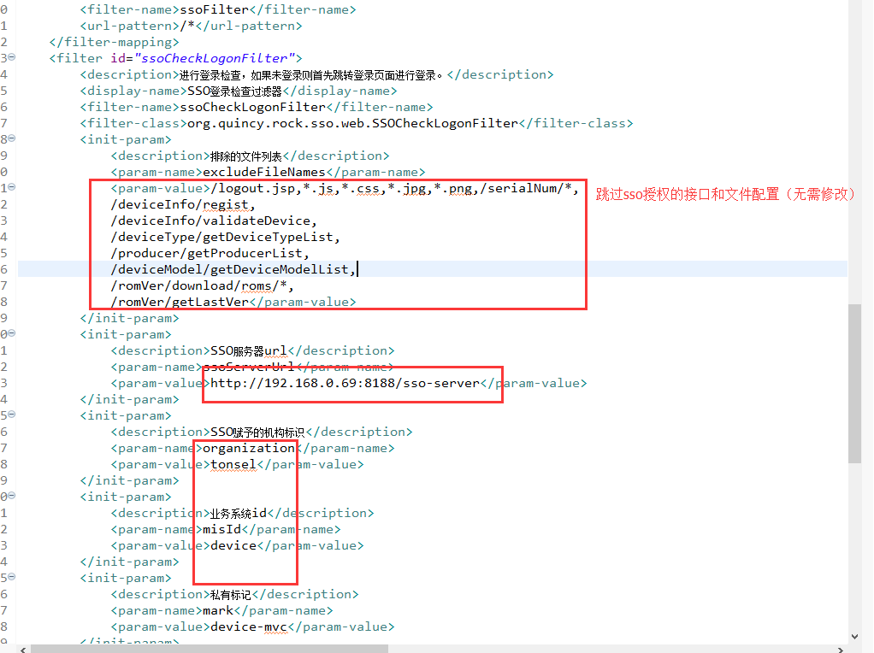

# device-html:

web.xml:（目录：WEB-INF/ web.xml）

**sso-server服务地址配置：**

